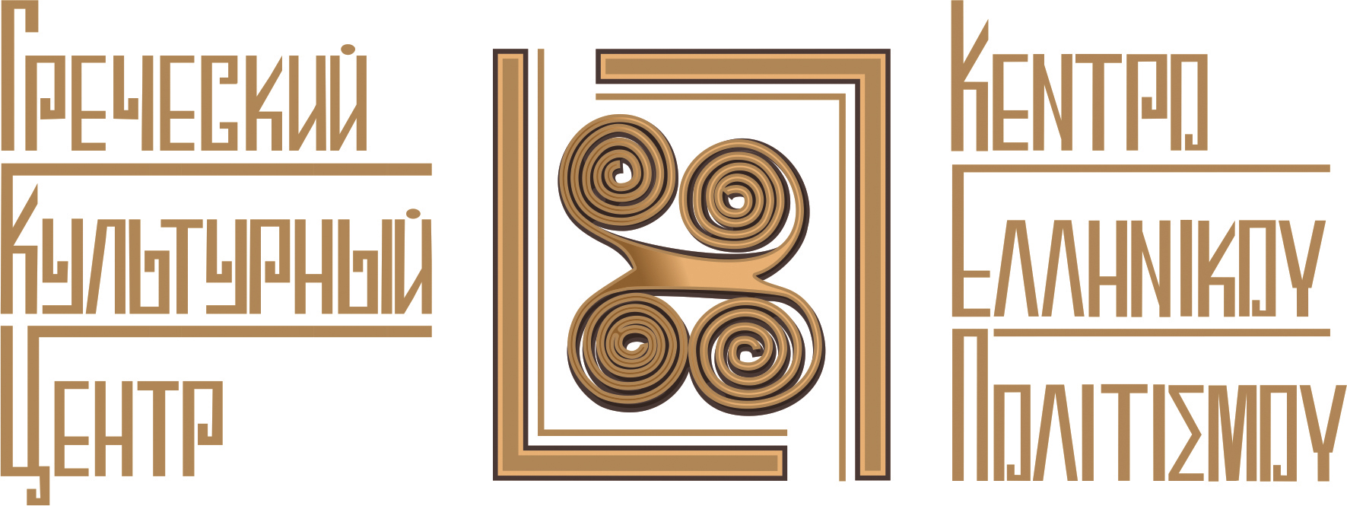

СОВЕРШЕННО НОВЫЙ ФОРМАТ
ГРЕЧЕСКИЙ РАЗГОВОРНЫЙ КЛУБ –
ΜΟΝΟ ΕΛΛΗΝΙΚΑ»
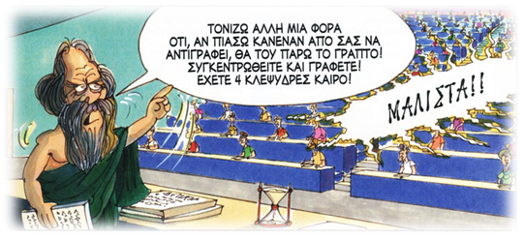
Дорогие друзья! Москва, 6 июня 2016г.
С неизменным успехом прошла в воскресенье 29 мая 2016 года в греческом ресторане «Порто Миконос» [ул. Сущевская, 27, стр. 2 (ст. метро Новослободская/Менделеевская] четвертая встреча нашего - Разговорного клуба «Общаться по-гречески-только по-гречески» - «ΕΠΙΚΟΙΝΩΝΟΥΜΕ ΕΛΛΗΝΙΚΑ – ΜΟΝΟ ΕΛΛΗΝΙΚΑ» при Греческом Культурном Центре, где в неформальной обстановке все желающие получают возможность погрузиться в атмосферу живого общения на греческом языке, обсудить различные темы, связанные с современной жизнью Эллады, ее культурой и традициями. А также провести приятный вечер за чашкой чая, кофе, с греческими угощениями в теплой, непринужденной компании единомышленников и носителей языка-модераторов, которые руководят процессом беседы.
Целями создания клуба являются поддержание и совершенствование разговорного навыка у учащихся, помощь в преодолении языкового барьера, расширение знаний, кругозора о греческой культуре, приятное общение на греческом зыке!!!
Четвертая тема нашего Клуба «Общаться по-гречески – только по- гречески»: «Греческий и советский-российский кинематограф».

Пользуясь случаем, выражаем глубокую благодарность гостеприимным и радушным хозяевам «Порто Миконос» Елене Яннулату и Яннису Космидису за любезное гостеприимство и угощение замечательными «восточными» сладостями и желаем им большого профессионального успеха и личного, семейного счастья. Пространство «Порто Миконос» вдохновляет нас…
Договорились о нашей следующей встрече в воскресенье 19 июня с.г. на тему «Архитектура и музыка греческого мира».
Желающих принять участие просим связаться с координатором клуба Светланой Мартыновой по электронной почте sve.martynova@gmail.com, hcc@mail.ru или с помощью социальных сетей https://facebook.com/sve.martynova, https://vk.com/s.martynova для получения дальнейшей информации.
Просим обратить внимание, что для участия во встрече обязательна предварительная запись, в связи с ограничением по количеству участников.

Ждем Вас!
Прилагаются фотографии и материалы с вечера.
С уважением
Теодора Янници,
директор Греческого культурного Центра

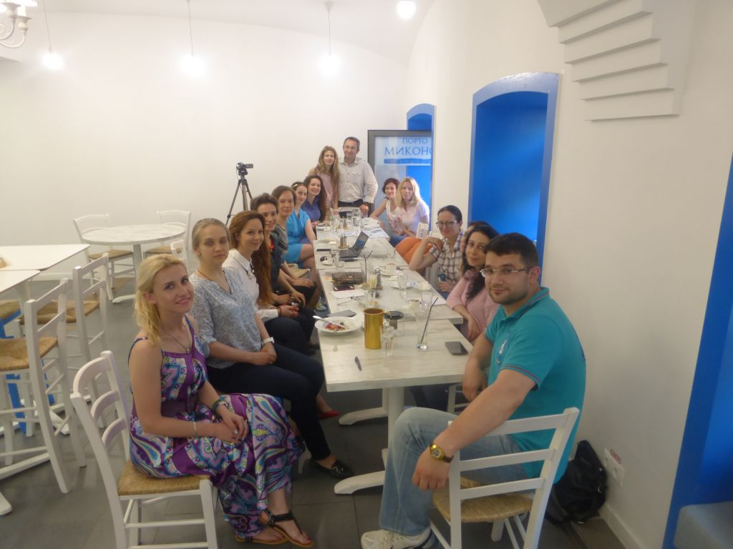
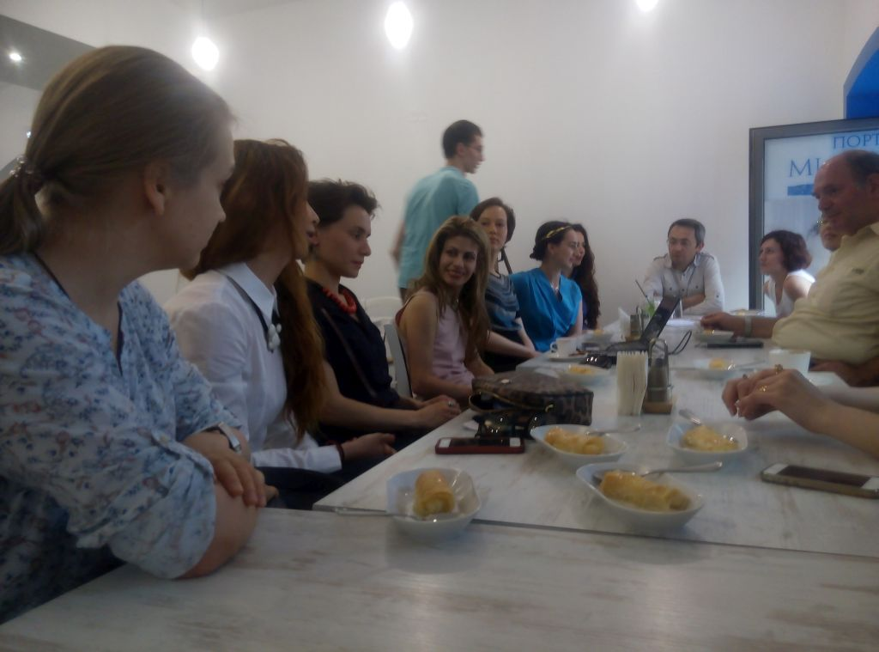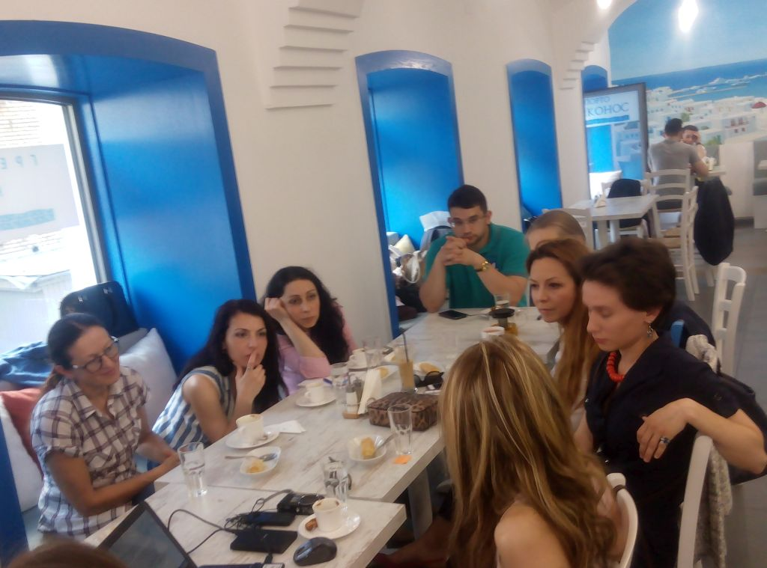

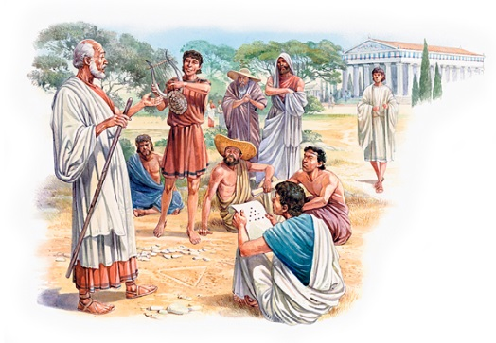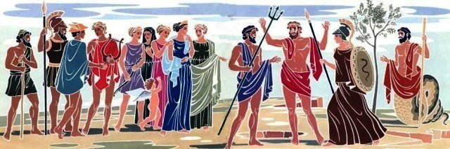

ΕΛΛΗΝΙΚΗ ΛΕΣΧΗ ΔΙΑΛΟΓΟΥ ΚΑΙ ΕΠΙΚΟΙΝΩΝΙΑΣ
«ΜΟΝΟ ΕΛΛΗΝΙΚΑ»
Μόσχα, 5 Ιουνίου 2016
Αγαπητοί φίλοι,
Με αμείωτη επιτυχία πραγματοποιήθηκε την Κυριακή 29 Μαΐου 2016 στο ελληνικό εστιατόριο «Πόρτο Μύκονος» (27, Sushevskaya str., building 2 (metro station “Novoslobodskaya/Mendeleevskaya”) η τέταρτη συνεδρία της Ελληνικής Λέσχης Διαλόγου και Επικοινωνίας «Επικοινωνούμε Ελληνικά-Μόνο Ελληνικά», που εντάσσεται στο πλαίσιο της ευρύτερης παιδαγωγικής-πολιτισμολογικής δράσης μας, προϋποθέτει συναντήσεις, σε τακτική βάση, όπου σε άμεση, αβίαστη και φιλική ατμόσφαιρα οι συμμετέχοντες συζητούν διάφορα θέματα ενδιαφέροντός τους, τα οποία έχουν νωρίτερα επιλέξει και ορίσει. Τη συζήτηση συντονίζουν καθηγητές, φορείς της νεοελληνικής γλώσσας.
Στо πλαίσιо αυτών των συναντήσεων οι μαθητές της ελληνικής γλώσσας έχουν την ευκαιρία να συζητήσουν σε φιλική ατμόσφαιρα διάφορα θέματα που αφορούν το σύγχρονο βίо στην Ελλάδα, τον πολιτισμό και τις παραδόσεις της Χώρας μας, αλλά και να περάσουν μερικές ευχάριστες βραδιές, απολαμβάνοντας τσάι, καφέ και ελληνικά γλυκά με την παρέα παλαιών και καινούριων φίλων, Ελλήνων και Φιλελλήνων. Στόχο των συναντήσεων αποτελεί η ανάπτυξη των γλωσσικών δεξιοτήτων των μαθητών, κυρίως του προφορικού τους λόγου, η διευκόλυνση της προφορικής επικοινωνίας, αλλά και η εμβάθυνση γνώσεων για τον ελληνικό πολιτισμό.
Το θέμα της τέταρτης συνάντησης της Λέσχης διατυπώθηκε ως εξής: «Ελληνικός και σοβιετικός-ρωσικός κινηματογράφος».

Εξαιρετικοί οικοδεσπότες η Ελένη Γιαννουλάτου και ο Γιάννης Κοσμίδης, ιδοκτήτες του «Πόρτο Μύκονος», τους οποίους ευχαριστούμε ιδιαίτερα για την ευγενική φιλοξενία και το νοστιμότατο κέρασμα ανατολίτικων γλυκών. Τους ευχόμαστε κάθε επιτυχία στην επαγγελματική τους σταδιοδρομία και οικογενειακή ευτυχία. Ο χώρος πραγματικά μάς εμπνέει...
Κανονίσαμε να ανανεώσουμε την επόμενη συνάντησή μας για την Κυριακή 19 Ιουνίου τ.ε. με θέμα «Αρχιτεκτονική και μουσική του ελληνικού κόσμου».
Για περισσότερες πληροφορίες και για να δηλώσετε συμμετοχή δύνασθε να απευθύνεστε στην ηλεκτρονική διεύθυνση sve.martynova@gmail.com, καθώς και στις ιστοσελίδες κοινωνικής δικτύωσης https://facebook.com/sve.martynova, https://vk.com/s.martynova (αρμόδια η σπουδάστρια του Κέντρου Ελληνικού Πολιτισμού κα Σβετλάνα Μαρτίνοβα).

Απαραίτητη προϋπόθεση για τη συμμετοχή είναι η υποβολή δήλωσης συμμετοχής, λόγω του περιορισμένου αριθμού θέσεων.
Επισυνάπτονται φωτογραφίες και υλικό από τη συνάντηση.

Σας περιμένουμε!
Με εκτίμηση
Δώρα Γιαννίτση,
δ/ντρια Κέντρου Ελληνικού Πολιτισμού-Κ.Ε.Π.
